PHẦN 1: QUẢN LÝ PHẠM VI
Nội dung
- Báo cáo phạm vi
Báo cáo phạm vi
Tên dự án: Nền tảng tìm và gợi ý phòng trọ, ghép phòng cho sinh viên
Ngày: 06/ 10 /2026
Người viết: La Thanh Pats
Lý giải về dự án
Xây dựng website cho sinh viên hoặc người dùng nào đó tìm kiếm phòng trọ hoặc gợi ý cho sinh viên các phòng trọ phù hợp với cá nhân( điện, nước, giá, có ngập không, khoảng cách đến trường,...) và đặc biệt là chức năng tìm bạn ở ghép nếu cần người ở ghép.
Các tính chất và yêu cầu của sản phẩm
Các kết quả liên quan đến dự án:
- Yêu cầu về phía người dùng
- Giao diện đẹp, đơn giản, dễ sử dụng, thân thiện, thích hợp với đối tượng sinh viên.
- Thông tin phòng trọ mới được cập nhật thường xuyên.
- Tìm kiếm sản phẩm dễ dàng, nhanh chóng.
- Tích hợp bộ lọc tìm kiếm thông minh: Theo giá tiền, khu vực/bán kính quanh trường đại học, tiện ích (máy lạnh, máy giặt, giờ tự do, không chung chủ...).
- Đánh giá và phản hồi thực tế từ các sinh viên đã từng ở.
- Tính năng Ghép phòng : Cho phép tạo hồ sơ cá nhân (thói quen, giờ giấc, mức sinh hoạt, tính cách) để thuật toán đề xuất bạn ở ghép phù hợp.
- Yêu cầu về phía khách hàng
- Hệ thống chạy ổn định, dễ bảo trì.
- Thích hợp các loại trình duyệt hiện nay.
- Dành cho Chủ trọ: Giao diện đăng tin nhanh chóng, quản lý trạng thái phòng (còn trống / đã thuê), quản lý yêu cầu xem phòng và lịch hẹn.
- Dành cho Admin: Hệ thống duyệt tin đăng tự động hoặc bán tự động nhằm hạn chế tin rác, lừa đảo, "cò" đất hoặc thông tin sai sự thật.
- Yêu cầu về chức năng
- Dễ dàng tùy chỉnh, thay đổi các module.
- Có tính hiệu quả cao.
- Hệ thống linh hoạt, dễ nâng cấp và mở rộng các tính năng mới
Các sản phẩm chuyển giao
1. Website tìm phòng trọ và ghép phòng sinh viên hoàn chỉnh với đầy đủ các chức năng theo yêu cầu
2. Hệ thống cơ sở dữ liệu của dự án do người dùng cung cấp.
3. Mã nguồn chương trình (Source code) được phân cấu trúc rõ ràng, có comment giải thích chi tiết.
4. Bộ tài liệu dự án:
- Tài liệu hướng dẫn sử dụng dành cho Sinh viên và Chủ trọ.
- Tài liệu quản trị hệ thống (Admin Guide) và tài liệu bảo trì mã nguồn (Technical Document).
5. Kịch bản kiểm thử (Test cases) và bản báo cáo kết quả kiểm thử hệ thống.
Các yêu cầu đánh giá về sự thành công của dự án
- Hoàn thành đúng thời gian đã đặt ra.
- Rút ngắn được thời gian và chi phí cho dự án.
- Đáp ứng đầy đủ và chính xác các chức năng cốt lõi (Tìm kiếm, Gợi ý, Ghép phòng, Quản lý tin đăng).
- Tỷ lệ ghép phòng / tìm phòng thành công của sinh viên đạt kết quả tích cực trong giai đoạn thử nghiệm.

- Một số module chính
      - Module quản lý Phòng trọ & Tin đăng (Chủ trọ & Admin)
- Chủ trọ:Cập nhật, thêm mới, xóa hoặc chỉnh sửa thông tin phòng trọ (diện tích, giá điện/nước, hình ảnh/video, tiện ích, vị trí).
- Admin: Kiểm duyệt (phê duyệt/từ chối/yêu cầu sửa) tin đăng trước khi hiển thị công khai.
      - Module Tài khoản & Hồ sơ Cá nhân (Dùng chung)
- Đăng ký / Đăng nhập: Cho phép đăng ký bằng Email, Số điện thoại.
- Sinh viên: Quản lý thông tin cá nhân, trường đại học đang học, sở thích, thói quen sinh hoạt (giờ giấc, nuôi thú cưng, hút thuốc, tính cách...) để phục vụ tính năng ghép phòng.
- Chủ trọ: Quản lý thông tin liên hệ, địa chỉ danh sách nhà trọ sở hữu, giấy tờ xác minh chính chủ.
      - Module Ghép phòng Sinh viên (Sinh viên)
- Cho phép sinh viên đăng tin tìm người ở ghép (mô tả phòng hiện tại, giá chi sẻ, yêu cầu đối phương).
- Thuật toán gợi ý ghép phòng: So khớp độ tương thích giữa các sinh viên dựa trên thói quen sinh hoạt, ngân sách và vị trí mong muốn.
- Module Tìm kiếm & Gợi ý thông minh (Sinh viên)
Bộ lọc đa tiêu chí: Tìm kiếm theo vị trí/bán kính quanh trường đại học, khoảng giá, diện tích, loại phòng (chung cư, phòng trọ, ở cùng chủ...), tiện ích (máy lạnh, máy giặt, gác xép, ban công).
- Module Đánh giá & Phản hồi (Sinh viên & Admin)
- Sinh viên: Gửi đánh giá và bình luận trải nghiệm thực tế về phòng trọ (an ninh, chủ nhà, điện nước, tình trạng thực tế so với ảnh).
- Báo cáo vi phạm : Gửi phản hồi, tố cáo tin đăng lừa đảo hoặc thông tin sai sự thật lên hệ thống.
- Admin: Tiếp nhận, xử lý báo cáo vi phạm và gỡ bỏ nội dung gian lận.
- Module Quảng cáo & Sự kiện / Ưu đãi
Hỗ trợ chủ trọ thiết lập các chính sách giá, chính sách chiếc khấu, khuyễn mãi theo nhu cầu kinh doanh.
- Module Quản trị Hệ thống (Admin)
- Quản lý người dùng: Duyệt/Khóa tài khoản vi phạm (chủ trọ lừa đảo, sinh viên quấy rối).
- Thống kê & Báo cáo: Theo dõi tổng số tin đăng, số lượt tìm kiếm, tỷ lệ ghép phòng thành công và doanh thu từ dịch vụ quảng cáo/đẩy tin.
- Cấu trúc phân chia công việc theo WBS
- Hệ thống website quần áo
1.0 Phân tích yêu cầu.
1.1 Thu thập yêu cầu (Khảo sát sinh viên, phỏng vấn chủ trọ, đơn vị quản lý).
1.2 Đặt tả yêu cầu. (Viết tài liệu đặc tả SRS, Use Case, User Story).
1.3 Xác định phạm vi.
2.0 Phân tích hệ thống
2.1 Xác định yêu cầu hệ thống (Yêu cầu chức năng, phi chức năng, hiệu năng).
2.2 Mô hình hóa các yêu cầu hệ thống (Sơ đồ Use Case, Activity Diagram, Sequence Diagram, DFD).
3.0 Thiết kế hệ thống
3.1 Thiết kế kiến trúc.
3.2 Thiết kế giao diện.
3.3 Thiết kế cơ sở dữ liệu.
4.0 Cài đặt hệ thống.
4.1 Xây dựng cơ sở dữ liệu.
4.2 Xây dựng giao diện chính và khu ứng dụng.
4.3 Module Quản lý người dùng Hồ sơ (Sinh viên, Chủ trọ, Admin).
4.4 Module Quản lý phòng trọ & Tin đăng (Thêm, sửa, xóa, duyệt tin, trạng thái phòng).
4.5 Module Tìm kiếm & Gợi ý thông minh.
4.6 Module Ghép phòng sinh viên (Đăng tin ở ghép, so khớp độ tương thích, gửi/nhận lời mời).
4.7 Module tìm kiếm.
4.8 Module Đánh giá & Phản hồi
4.9 Module Quảng cáo, Sự kiện & Ưu đãi
5.0 Kiểm thử - báo cáo
5.1 Kiểm thử chức năng.
5.2 Báo cáo.
5.3 Thống kê.

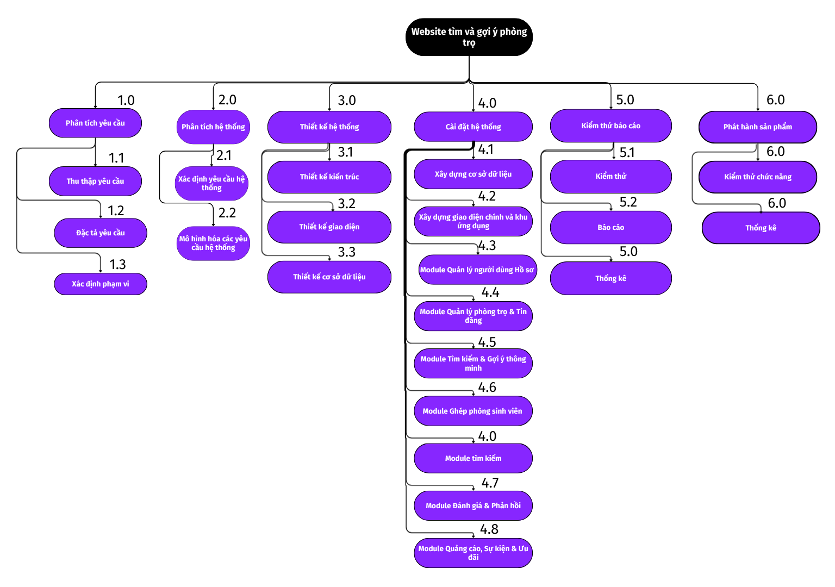
- Sơ đồ: WBS quản lý website tìm và gợi ý phòng trọ, ghép phòng cho sinh viên

